

ABSVETPRO, SL

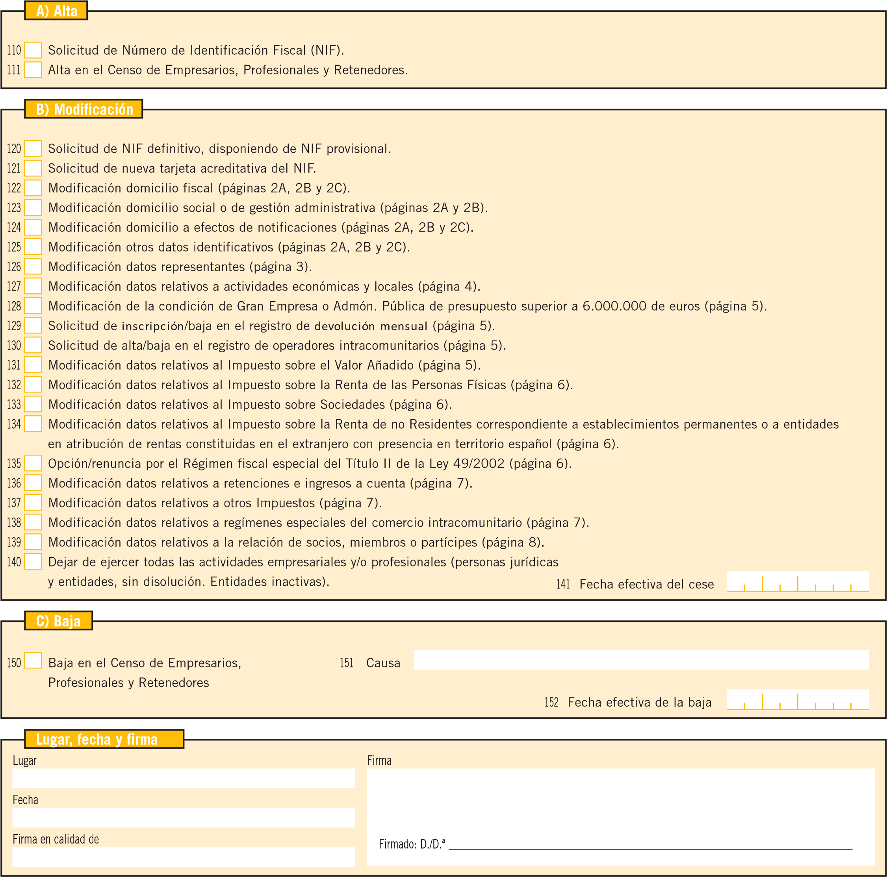

REPRESENTANTE

1 DE NOVIEMBRE DE 2019

JULIO FLORES SANCHO

SEVILLA

X

X

**2. IDENTIFICACIÓN**

# 2. IDENTIFICACIÓN

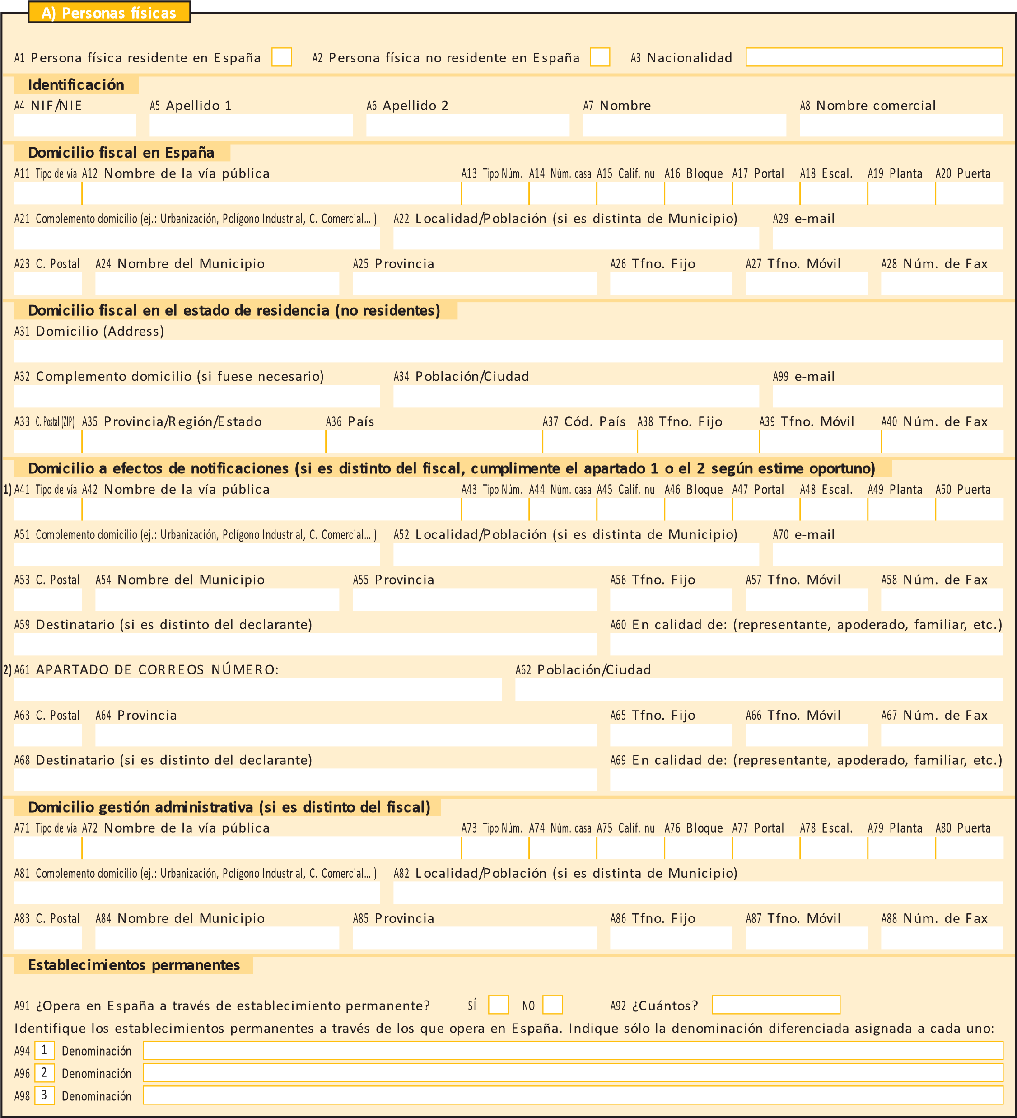

# 2. IDENTIFICACIÓN

SEVILLA

GOMARA 16

SEVILLA

CALLE GOMARA 16

01-NOVIEMBRE-2019

ABSVETPRO

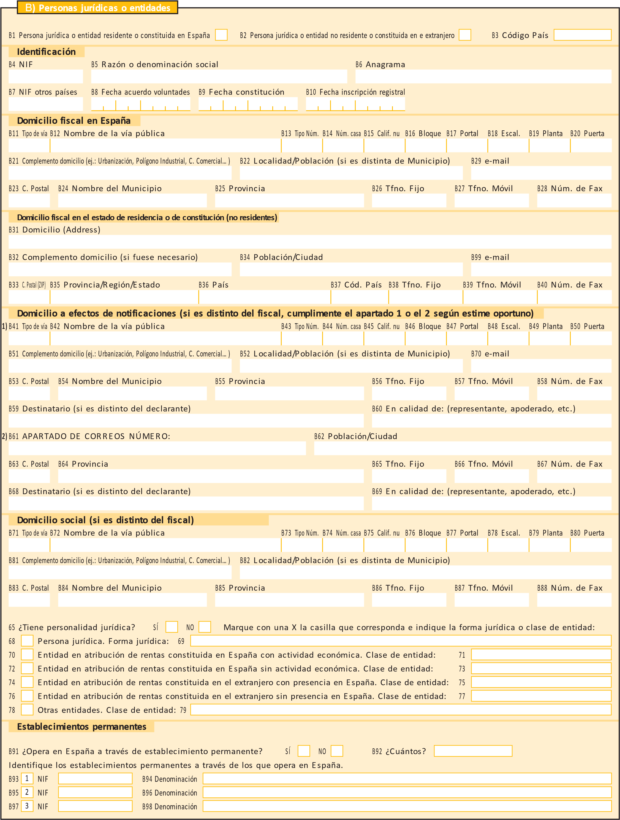



SOCIEDAD LIMITADA

X

**3. REPRESENTANTES**

# ANTES

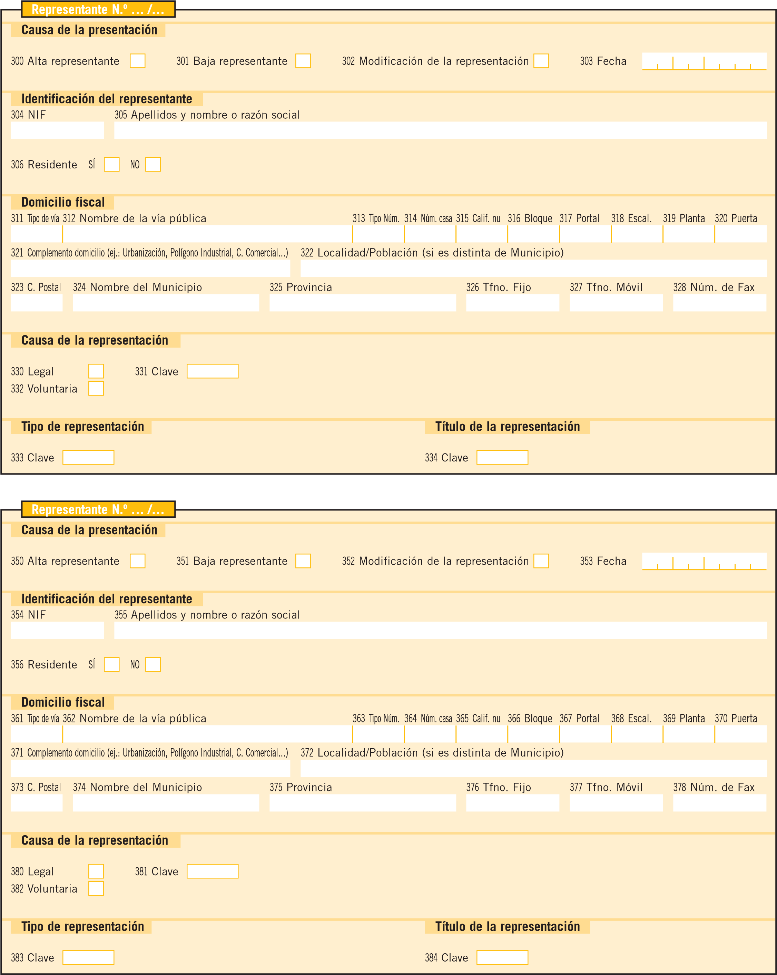

GOMARA 16

X

SEVILLA 41010

ABSVETPRO

1-NOVIEMBRE-2019

X

**4. DECLARACIÓN DE ACTIVIDADES ECONÓMICAS Y LOCALES**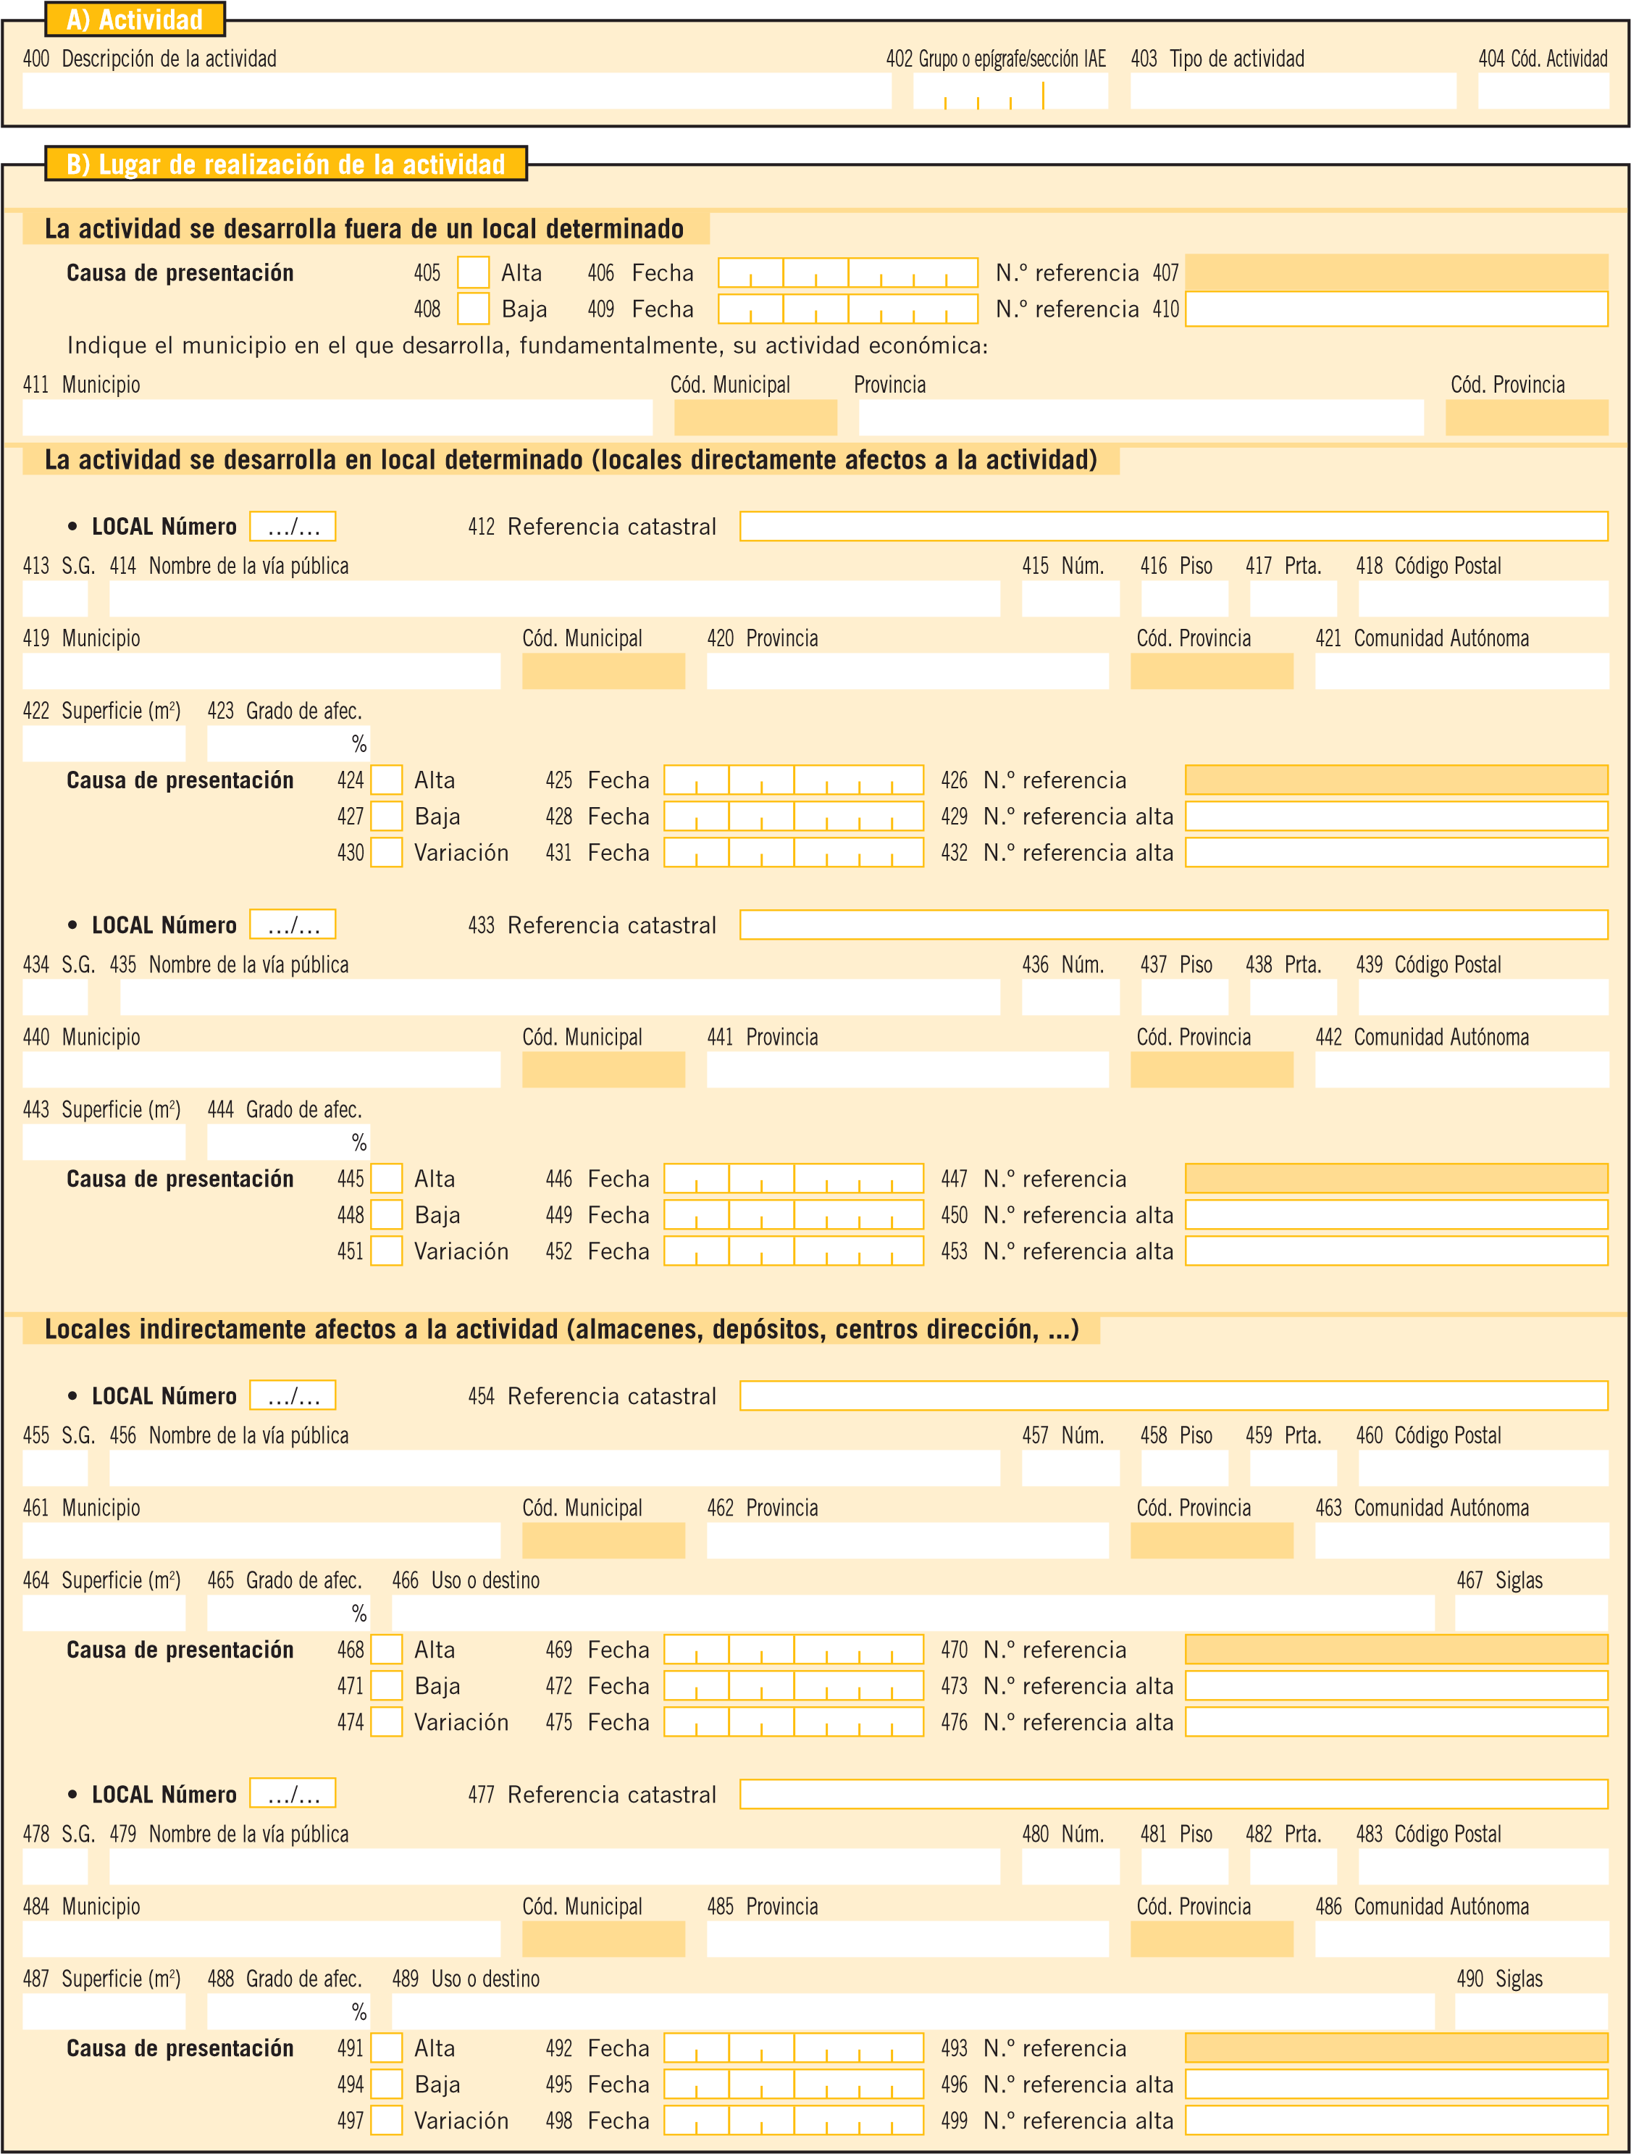

SEVILLA 41

CALLE LOPEZ DE GOMARA 16

SEVILLA

01-11-2019

X

**Comercio al por menor de plantas y hierbas en herbolarios. 652.4**

# 5. SUJETO PASIVO GRAN EMPRESA Y ADMINISTRACIONES PÚBLICAS

X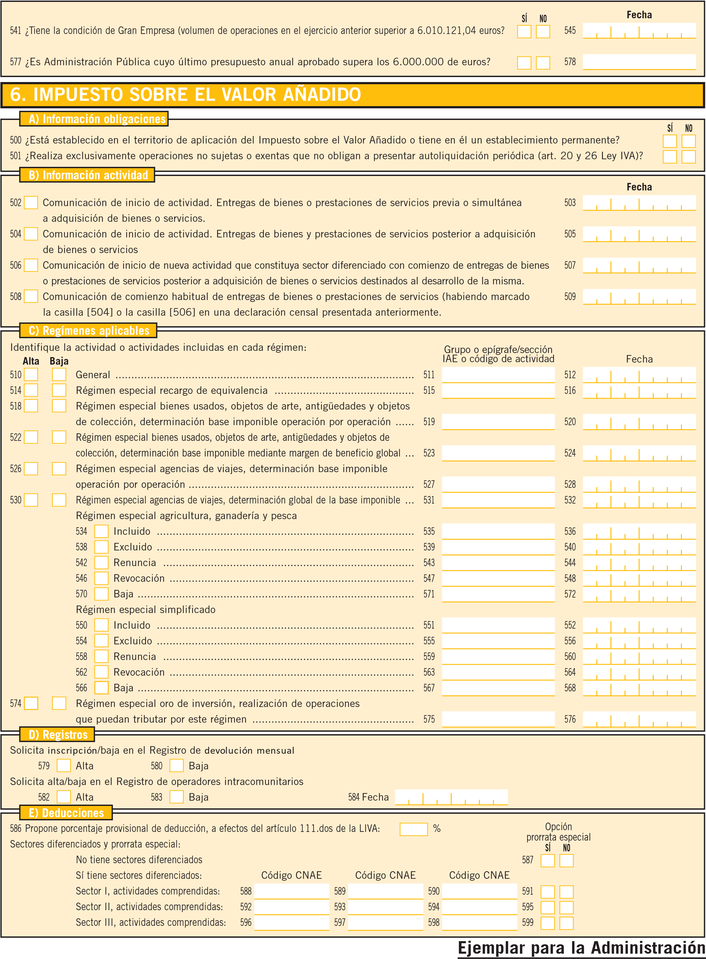

X

652.4

X

# 7. IMPUESTO SOBRE LA RENTA DE LAS PERSONAS FÍ SICAS, IMPUESTO SOBRE SOCIEDADES E IMPUESTO SOBRE LA RENTA DE NO RESIDENTES

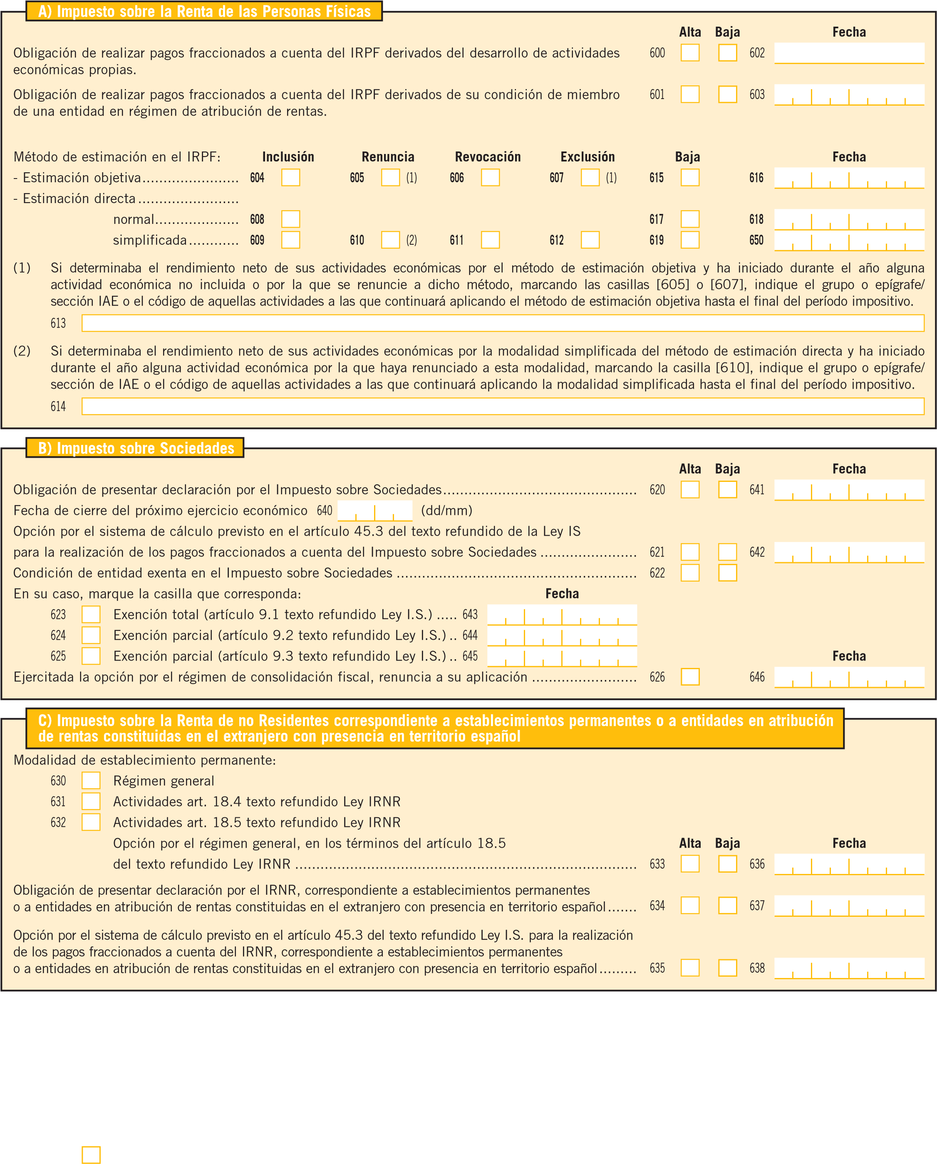**Pág. 6**

# 9. RETENCIONES E INGRESOS A CUENTA

# 9. RETENCIONES E INGRESOS A CUENTA

## Retenciones e ingresos a cuenta

Obligación de realizar retenciones o ingresos a cuenta sobre rendimientos del trabajo personal **Alta Baja Fecha**

(modelos 110 ó 111)

Obligación de realizar retenciones o ingresos a cuenta sobre rendimientos de actividades profesionales, agrícolas, ganaderas, forestales u otras actividades económicas, premios, determinadas imputaciones de renta o determinadas ganancias patrimoniales (modelos 110 ó 111)

Obligación de realizar retenciones o ingresos a cuenta sobre rendimientos procedentes del arrendamiento o

subarrendamiento de inmuebles urbanos (modelo 115)

Obligación de realizar retenciones o ingresos a cuenta o a efectuar pagos a cuenta sobre las transmisiones o reembolsos de acciones o participaciones representativas del capital o patrimonio de las instituciones de inversión colectiva

Obligación de realizar retenciones o ingresos a cuenta sobre rentas o rendimientos del capital mobiliario derivados de la transmisión, amortización, reembolso, canje o conversión de cualquier clase de activos representativos de la capitalización y utilización de capitales ajenos

Obligación de realizar retenciones o ingresos a cuenta sobre rentas o rendimientos del capital mobiliario obtenidos por la contraprestación derivada de cuentas en toda clase de instituciones financieras, incluyendo las basadas en operaciones sobre activos financieros

Obligación de realizar retenciones o ingresos a cuenta sobre rentas o rendimientos del capital mobiliario procedentes de operaciones de capitalización o de contratos de seguro de vida o invalidez

Obligación de realizar retenciones o ingresos a cuenta sobre otras rentas o rendimientos del capital mobiliario

# 10. OTROS IMPUESTOS

**A) Impuestos especiales**

730

710

**Fecha**

**Alta**

**Baja**

731

711

732

712

Obligación de inscribir sus establecimientos en el registro territorial de la oficina gestora en relación

con los productos objeto de los Impuestos Especiales de Fabricación................................................

Obligación de presentar declaración-liquidación por el Impuesto sobre Ventas Minoristas de

Determinados Hidrocarburos ..........................................................................................................

Obligado a presentar declaración resumen anual de operaciones del Impuesto Especial sobre

el Carbón .....................................................................................................................................

**B) Impuestos sobre las Primas de Seguros**

733

713

**Fecha**

**Alta**

**Baja**

Obligación de presentar declaración por el Impuesto sobre las Primas de Seguros (Modelo 430) .........

# 11. REGÍMENES ESPECIALES COMERCIO INTRACOMUNITARIO (VENTAS A DISTANCIA Y NO SUJECIÓN ART. 14 LEY IVA)

X

[Capte la atención de los lectores mediante una cita importante extraída del documento o utilice este espacio para resaltar un punto clave. Para colocar el cuadro de texto en cualquier lugar de la página, solo tiene que arrastrarlo.]

# NGRESOS A CUENTA

## En

**12. RELACIÓN DE SOCIOS, MIEMBROS IO PARTÍCIPES**

## 

## a

# 12. RELACIÓN DE SOCIOS, MIEMBROS O PARTÍCIPES

# LACIÓN DE SOCIOS, MIEMBROS O PARTÍCIPES

